دانشگاه آزاد اسلامي نيشا بور
رشتة حسا بداري ـ مقطع كارشناسي ارشد

ترجمة مقاله

ريسك سود مازاد، ارزش‌هاي ذاتي و قيمت‌هاي سهام

نوشتة:

استفن پي باجينسكي ـ جيمز ام والن

مربوط به درس:

تصميم گيري در مسايل مالي

استاد مربوطه:

دكتر احمد مدرس

تهيه كننده:

مجتبي بزرگ

تابستان 1384
ريسك سود مازاد، ارزش‌هاي ذاتي و قيمت‌هاي سهام:
از استفن پي باجينسكي و جيمز ام والن ـ
تحقيقات تجربي حسابداري شواهد نسبتاً كمي در مورد اين كه آيا از نظر ريسك ، اختلافات مقطعي سودي حسابداري با اختلافات مقطعي در قيمت‌هاي سهام، ارتباط دارند يا نه؟ ارائه مي‌دهد. ما با توجه به ريسك يا خطر مربوط به ارقام حسابداري دو پرسش را مطرح مي‌كنيم:
1 ـ آيا ارزيابي‌هاي خطر مربوط به حسابداري (يعني خطر نظام مند و تغيير پذيري كل در مجموعه زماني بهره مازاد حقوق صاحبان سهام شركت) با ارزيابي بازار و برآورد خطر حقوق صاحبان سهام ارتباطي دارد يا نه؟
2 ـ اگر اين چنين است، پس آيا اين ارزيابي‌ها به صورت افزايشي با ارزشيابي بازار و ارزيابي خطر حقوق صاحبان سهام در وراي ديگر عوامل قابل بررسي و مشاهده، نظير عوامل موجود در الگوي سه عامل French, Fama (1992) ارتباط دارند؟ ما بر مبناي يك معيار اساسي حسابداري در مورد ريسك قيمت بازار اختلاف ميان قيمت واقعي سهام و الگوي ارزشيابي سود مازاد بر پايه برآورد ارزش سهام و با استفاده از نرخ بهره بد ون ريسك را ارزيابي مي‌كنيم.
نتايج ما حاكي از آن است كه هم ريسك سيستماتيك و هم مجموع تغيير پذيري در بهره مازاد حقوق صاحبان سهام به طور ناقص تفاوت قيمت گذاري را نشان مي‌دهد، و تأثير توضيحي مجموع تغيير پذيري به عوامل فاما و فرنچ ـ بقاي بازار، اندازه شركت و نسبت ارزش بازار به ارزش دفتري ـ افزوده مي‌شود.
اصطلاحات كليدي: سود بازار، معيارهاي ريسك حسابداري، صرف ريسك ضمني، ارزشيابي حقوق صاحبان سهام.
داده‌هاي موجود: داده‌ها در منابع ليست شده متن موجود هستند.

1 ـ مقدمه:
ارزشيابي اصولي حقوق صاحبان سهام مستلزم ارزيابي پرداخت‌هاي پيش بيني شده آتي و خطر موجود در اين پرداخت‌ها مي‌باشد. تحقيقات موجود در مورد مفيد بودن ارقام درآمدهاي حسابداري بيشتر به نقش آنها به عنوان اطلاعات مربوط به پرداخت اختصاص يافته تا نقش آنها به عنوان اطلاعات مربوط به خطر يك مورد استثناء مطالعه بنيادين و اصولي Beaver و همكاران است كه نشان مي‌دهد ارزيابي‌هاي خطر حسابداري با الگوي بقاي بازار رابطه مثبت دارد، ولي اين كه آيا ارزيابي‌هاي خطر حسابداري قيمت‌هاي بهره سهام را توضيح مي‌دهد يا نه را مورد ارزيابي و بررسي قرار نمي‌دهد. از اين گذشته، تحقيقات تجربي حسابداري در مورد اين كه آيا ارقام درآمدهاي حسابداري از نظر خطر توأم با اختلافات مقطعي در قيمت‌هاي سهام، داراي اختلافات مقطعي است يا نه صحبت چنداني به ميان نمي‌آورد. ما در اين مطالعه با ارائه اين پرسش خطر مربوط به ارقام حسابداري را مورد بررسي قرار مي‌دهيم: آيا ارزيابي خطر درآمدهاي حسابداري با ارزيابي بازار سرمايه و برآورد خطر شركت ارتباطي دارد يا خير؟ پاسخ به اين پرسش شركاي بازارهاي سرمايه‌اي، نيز محققان و مدرسان حسابداري را از تأثيرات اصولي ارقام درآمدهاي حسابداري در ارزيابي و برآورد خطر آگاه مي‌كند. يافته‌ها نيز به درك بهتر چگونگي تشخيص الگوي ارزشيابي درآمدهاي حسابداري و چگونگي بكارگيري آنها در مجموعه‌هايي كه ارزيابي خطر بازار (مثلاً الگوي بقاي بازار) موجود نيست كمك مي‌كند.
ما نيز پرسش دومي را مطرح مي‌كنيم: آيا ارزيابي ريسك سود حسابداري به صورت افزايشي با ارزيابي بازار و ارزيابي خطر حقوق صاحبان سهام در وراي ديگر عوامل قابل بررسي، نظير سه عامل موجود در الگوي فاما و فرنچ (بقاي بازار، اندازه شركت و نسبت‌هاي ارزش بازار به ارزش‌هاي دفتري) ارتباطي دارد يا خير؟ تحقيقات به عمل آمده از سوي فاما و فرنچ و ديگران حاكي از آن است كه الگوي يك سازه (عامل) ارزيابي دارايي سرمايه‌اي كامل نيست چون به نظر مي‌رسد عوامل خاص خارج از اين الگو (از قبيل عواملي بر مبناي ارقام حسابداري، نظير نسبت ارزش دفتري به ارزش بازار) بهره‌هاي سهام را توضيح مي‌دهد. بررسي ما شواهدي مبني بر اينكه : آيا ارزيابي خطرسود حسابداري عوامل خطر برآورد شده‌اي كه ارزيابي سنتي خطر حقوق صاحبان سهام(نظير الگوي بقاي بازار) يا عوامل تعيين شده توسط فرآيندهاي خاص اخير (نظير تحقيقات فاما و فرنچ)را مطرح مي‌كند يا نه ؟ ارائه مي‌دهد.
تئوري سنتي نقش ارقام حسابداري در ارزشيابي، نظير الگوهاي ارزشيابي سود مازاد (از قبيل ا ولسون 1995؛ فلتام وا ولسون 1995) با فرض اين كه سرمايه گذاران از نظر خطر حنثي هستند و نرخ تنزيل خالص و Non stochastic است نقش خطر را تسهيل مي‌كند. فلتام و ا ولسون (1999) اخيراً خاطر نشان مي‌كنند كه ارزش حقوق صاحبان سهام بايد همانند خطر اصلي تغيير غير قابل تشخيص در درآمد مازاد پيش بيني شده‌ي آتي برآورد شود. فلتام و ا ولسون از نظر تحليلي نشان مي‌دهند كه با كاهش درآمدهاي پيش بيني شده غير عادي آتي در معادلات قطعيت بر مبناي تغيير خطر سرمايه گذار در ميان كل وقايع و زمان‌هاي ممكن مي‌توان خطر درآمد مازاد را افزود. فلتام و ا ولسون در اين بررسي درآمدها را به عنوان درآمدهاي فاقد هزينه سرمايه حقوق صاحبان سهام، بر مبناي هزينه ارزش دفتري حقوق صاحبان سهام و ساختار زماني نرخ بهره بدون خطر در زمان ارزشيابي ارزيابي مي‌كند. بنابراين برآورد خطر به برآورد مجموعه رويدادهاي احتمالي و تاريخي درآمدهاي غير عادي آتي كه به عنوان معادلات قطعيت ارزيابي شده بستگي دارد. ولي تحقيقات اين دو محقق در مورد اين كه سرمايه گذاران و محققان تجربي چگونه بايد اين مجموعه برآوردهاي احتمالي و تاريخي رويدادها را به كار بندند حرفي به ميان نمي‌آورند.
در نبود اصل تئوري قابل اجرا، كاربردهاي تجربي الگوهاي ارزشيابي درآمد مازاد با افزودن يك صرف ريسك ويژه به نرخ تنزيل بدون خطر و نتايجي كه قطعاً نسبت به فرضيه‌ي صرف ريسك حساسيت پذير است، ريسك را با ارزشيابي تركيب كرده‌اند. ديگر مطالعات اخير با آميزه‌اي از نتايج الگوي ارزشيابي درآمد مازاد را به برآورد صرف ريسك منتهي آينده در نرخ تنزيل تبديل مي‌كنند.
نظام مطالعات قبلي ارزش سهام بررسي شده يا بهره‌هاي سهام را در برآورد صرف خطر و نرخ بهره پيش بيني شده مورد نياز الگوهاي ارزشيابي به كار مي‌برد. استفاده از ارزش سهام بررسي شده يا بهره سهام در ارزيابي خطر در ارزشيابي يك مقدار تغيير ايجاد مي‌كند.
ما روند دقيق تري را مطرح مي‌كنيم كه در ارزيابي خطر شركت و ارزش سهام در يك بافت ارزشيابي درآمد مازاد، ارقام حسابداري را به كار مي‌برد. ابتدا، تنزيل خطر موجود در قيمت‌هاي سهام را ارزيابي مي‌كنيم و ارزش بدون خطر را بر مبناي الگوي درآمد مازاد، پيش بيني تحليل گران از درآمدها، و نرخ بهره بدون خطر رايج بر آورد مي‌كنيم. سپس تفاضل قيمت يعني برآورد ارزش بدون خطر منهاي قيمت سهام را محاسبه مي‌كنيم. تفاضل قيمت به صورت فرضي ساده ولي از نظر تئوري ارزيابي دفاع پذير تنزيل خطر قسمتي در قيمت سهام است. اين ارزيابي فقط به پيش بيني تحليل گران از درآمدها، الگوي ارزشيابي درآمد مازاد، ارزش زماني پول با نرخ‌هاي رابع بدون خطر و قيمت سهام بستگي دارد. تفاضل قيمت بالقوتاً ارزيابي ويژه و جالب توجهي از خطر شركت است چون به هيچ يك از اشكال كاربردي نرخ‌هاي پيش بيني شده، يا برآورد پارامترهاي آشكاراي خطر بازار (يعني بقاها) يا صرف خطر بستگي ندارد. همان طور كه پيش بيني شده، تفاضل قيمت‌ها تقريباً در تمام سال‌هاي فعاليت شركت مثبت است چون ارزش‌هاي بدون خطر تنزيل خطر در قيمت‌هاي سهام را ناديده مي‌گيرد. برآورد ما از تفاضل قيمت‌ها از نظر عملي با برآورد نرخ بازده مورد انتظار ضمني در قيمت‌هاي سهام رابطه كاملاً مثبتي دارد، ولي محاسبه آن‌ها ساده‌تر است.
سپس خطر سيستماتيك (نظام‌مند) و تغيير پذيري كل در مجموعه زماني بازده غير عادي صاحبان سهام (ROE غير عادي) را كه به عنوان بازده ارزش دفتري حقوق صاحبان سهام منهاي نرخ بهره رايج عاري از خطر محاسبه شد ارزيابي كرده، در نتيجه ارزيابي ROE غير عادي را از ارزيابي خطر جدا مي‌كنيم. خطر سيستماتيك در درآمد مازاد را به عنوان بقاي ROE غير عادي مشابه با بقاي درآمدهاي حسابداري در نظريه Beaver و همكاران با استفاده از رگراسيون Roe غير عادي شركت بر روي نمونه‌اي گسترده از ROE غير عادي ارزيابي مي‌كنيم. و همچنين تغيير پذيري كامل درآمدها مازاد را با استفاده از انحراف استاندارد (استاندارد روي اشن) ROE غير عادي بررسي مي‌كنيم، چون تحقيقات قبل نشان داده است كه تغيير پذيري كل در درآمدها شاخصي از خطر است.
بررسي مي‌كنيم آيا خطر سيستماتيك و تغيير پذيري كل در درآمد مازاد توضيح گر مقطعي از تفاضل قيمت‌ها مي‌باشد يا خير. اگر تفاضل قيمت‌ها تنزيل اصلي خطر در قيمت‌هاي سهام را در تصرف خود درآورد، و در صورتي كه بقاي ROE غير عادي و يا انحراف استاندارد ROE غير عادي جانشينان معتبري براي عوامل خطر باشند، پيش بيني ما بر اين است كه اين مابه التفاوت با خطر درآمد مازاد افزايش پيدا مي‌كند.
بر طبق فرضيه ما، نتايج پورتفوليو و بررسي‌هاي رگراسيون تك متغيري نشان مي‌دهد كه بقاي ROE غير عادي و تغيير پذيري كل در ROE غير عادي با تفاضل قيمت‌ها رابطه‌ي كاملاً مثبتي دارد. نتايج بررسي پورتفوليو حاكي از آن است كه اين تفاضل‌ها از نظر اقتصادي نسبت به قيمت سهام بيشتر هستند. ولي، با وجود اين كه بقاي ROE غير عادي در اكثر سال‌هاي نمونه برداري با تفاضل قيمت‌ها رابطه كاملاً مثبتي دارد، در مورد تفاضل قيمت‌ها شواهد توضيحي زيادي ارائه نمي‌دهد. (غالباً كمتر از يك درصد). در مقايسه، تغيير پذيري كل در ROE غير عادي تقريباً در تمام سال‌هاي نمونه‌برداري با تفاضل قيمت‌ها رابطه مثبت و قوي‌تري دارد. به طور كلي، اين نتايج تأييد مي‌كند كه شركاي بازارهاي سرمايه‌اي و محققان مي‌توانند ارقام حسابداري را همراه با الگوي ارزشيابي درآمد مازاد در ارزيابي خطر شركت و تنزيل خطر فمني در قيمت سهام به كار ببرند. يافته‌ها نشان مي‌دهد كه شركا و محققان بازارهاي سرمايه‌اي مي‌توانند با ارزيابي مستقيم خطر موجود در درآمد مازاد، پرهيز از چرخش موجود در ارزيابي‌هاي خطر بازار سهام درآمد مازاد را ارزيابي كنند. شواهد ما نيز حاكي از آن است كه وقتي در محاسبه ارزيابي‌هاي خطر بازار (نظير، سه عامل فاما و فرنچ) داده‌هاي اصلي موجود نباشند (از قبيل شركت‌هاي خصوصي يا هداياي عمومي اوليه)، تغيير پذيري كل در ROE غير عادي شاخص مؤثر خطر در ارزيابي است.
در رگراسيون‌هاي مركب تفاضل قيمت‌هاي مربوط به عوامل خطر، در مي‌يابيم كه بازارهاي سرمايه‌اي علاوه بر سه عامل موجود در الگوي فاما و فرنچ و كنترل خطاي بالقوه ارزيابي در تفاضل‌هاي قيمت (رشد طولاني مدت درآمدها و خطاهاي پيش بيني تحليل گران) بقاي ROE غير عادي را از نه سال نمونه برداري فقط در سه سال مورد ارزيابي قرار مي‌دهند. به عبارت ديگر، در مي‌يابيم بازارهاي سرمايه‌اي، تغيير پذيري كل در ROE غير عادي را علاوه بر سه عامل موجود در الگوي فاما و فرنچ و كنترل خطاي ارزيابي ار نه سال نمونه برداري در شش سال ارزيابي كرده، و تغيير پذيري كل در ROE غير عادي بهترين توضيح در مورد كل ارزيابي‌هاي خطر تفاضل قيمت‌ها را ارائه مي‌دهد. عليرغم اين امر كه ما تغيير پذيري كل در ROE غير عادي را با استفاده از عوامل خطر سيستماتيك صريح ارزيابي نمي‌كنيم، ولي اين تغيير پذيري كل، هزينه يابي يا ارزيابي عوامل خطر سيستماتيك بازار، از قبيل عوامل خطر در وراي الگوي سه عامل فاما و فرنچ را در تصرف خود دارد.
ما در بررسي‌ها و تحليل‌هاي تكميلي مفاهيم ضمني قيمت سهام از دو ارزيابي خطر درآمد و ارزيابي‌هاي خطر مشابه را بر مبناي درآمد خالص گزارش شده مقايسه مي‌كنيم. تعجب ندارد، ما در مي‌يابيم كه ارزيابي‌هاي خطر بر مبناي درآمد گزارش شده يا درآمد مازاد به عنوان شاخص‌هاي خطر و به منظور اهداف ارزشيابي درآمد مازاد عملكرد يكساني دارند. ارزيابي خطر درآمد مازاد با ارزيابي خطر درآمد گزارش شده رابطه كاملاً مثبتي دارد و هر دو بهترين توضيح در مورد تفاضل قيمت‌ها را ارائه مي‌دهند.
ارزيابي ما از تفاضل قيمت از نظر فرضي كامل، از نظر محاسباتي ساده و از نظر تجربي ارزيابي معتبري از تنزيل خطر ضمني در قيمت سهام ارائه مي‌دهد. ما در مي‌يابيم كه تفاضل قيمت‌ها با دو ارزيابي ما از خطر درآمد مازاد، بقاي الگوي بازار، و دو عامل خطر ديگر فاما و فرنچ (1992) رابطه دارد. ارزيابي تفاضل قيمت تنزيل در قيمت‌هاي سهام از نظر خطر مي‌تواند در تحقيقات تجربي حسابداري آتي و در آموزش مراحل تحليل و ارزشيابي صورت حساب مالي مفيد واقع شود.
ما اين مقاله را به شرح زير دنبال مي‌كنيم. در بخش دو، فرضيه خود را با توصيف الگوي ارزيابي درآمدهاي حسابداري، نقش خطر درآمد مازاد در الگو، و شواهد تجربي موجود در مورد خطر ناشي از كاربردهاي اين الگو دنبال مي‌كنيم. در بخش سه، روش تجربي خود از قبيل دو ارزيابي از خطر درآمد مازاد و تفاضل قيمت‌ها را توضيح مي‌دهيم. در بخش چهار نتايج و در بخش پنج ملاحظات و استدلالات را عنوان مي‌كنيم.

I: الگوي ارزشيابي درآمدهاي حسابداري و خطر:
تئوري ارزشيابي كلاسيك، ارزش‌هاي سهام را به عنوان ارزش فعلي كل سود سهام مورد انتظار آتي از طريق پيامد تصميمات سرمايه گذاري و عملياتي شركت كه در انعكاس خطر غير قابل تغيير ارزيابي شده را براي سرمايه گذاران توضيح مي‌دهيم. تحقيقات مبني بر بودجه يابي و حسابداري معمولاً در ارزيابي خطر و برآورد ارزش سهام شاخص‌هاي سود سهام مورد انتظار آتي را به كار مي‌برد. براي مثال، محققان نوعاً بازده سهام را به عنوان شاخص تغييرات در پيش بيني‌هاي بازار از سود سهام آتي در ارزيابي خطر غير قابل تغيير، و درآمدها و جريانات وجوه نقد را به عنوان شاخص سود سهام همانند پرداخت‌هاي مربوط به سهام به كار مي‌برند.
Preinreich (1938)، ادوارد وبل (1961)، پيس نل (1982)، اولسون (1995) و ديگران نشان مي‌دهند، مادامي كه پيش بيني درآمدها، ارزش‌هاي دفتري و سود سهام، حسابداري مازاد خالص را دنبال كند، الگوي ارزيابي سود سهام برابر است با الگوي ارزيابي درآمد مازاد:
[V.sub.t]=[B.sub.t] + [infinity][summation over (I=1)][E.sub.t][[X.sub.t+I] – r[B.sub.t+I – 1]] / [(1 + r).sup.i]
در اينجا [V.sub.t] يعني ارزش سهام در زمان t، [B.sub.t] يعني ارزش دفتري حسابداري حقوق مالي در هر سهم در زمان [E.sub.t],t نشانگر عمل كننده انتظارات در زمان [X.sub.t],t يعني سود هر سهم در زمان V , t+I يعني نرخ بازده مورد نياز. اين اطلاعات تمركز ارزيابي بر روي توزيع ثروت (سود سهام) را به سمت ثروت به جا (ارزش‌هاي دفتري) و ثروت زايي (درآمدهاي غير عادي آتي) سوق مي‌دهد.
اولسون و فلتام و اولسون خطر را خنثي و انتظارات يا پيش بيني‌ها را متجانس فرض مي‌كنند و بنابراين r نرخ بازده خالص و بدون خطر است. فلتام و اولسون (1999) براي خطر زايي در ارزشيابي درآمد مازاد با كاهش توزيع درآمدهاي غير عادي آتي مورد انتظار در معادلات قطعيت روندي كلي ارائه مي‌دهند كه بر مبناي ارزش رويدادهاي تاريخي و احتمالي كه تمام پيامدهاي ممكن درآمدهاي غير عادي آتي را گسترش مي‌دهد برآورد مي‌شوند. اين تعديلات در معادله قطعيت مادامي كه قيمت يا ارزش رويدادهاي احتمالي ـ تاريخي به روش تمايز درامدهاي غير عادي با عوامل خطر اقتصادي بستگي داشته باشد شامل تنزيل خطر مي‌شود. فلتام و اولسون (1999) نيز در فرآينده معادله قطعيت نشان مي‌دهند كه درآمدهاي غير عادي بايد در برگيرنده‌ي هزينه سرمايه سهامداران بر مبناي نرخ روز بدون خطر در ساختار زماني نرخ بهره در زمان ارزشيابي باشد. اما بررسي‌هاي تجربي اين فرمول مستلزم اين است محقق كاربرد واحدي كه براي برآورد تمام پيامدهاي درآمد غير عادي احتمالي ممكن مخالفت سرمايه گذار از خطر را در بر دارد، كاري كه تا كنون با كاربردهاي تجربي مغايرت داشته است را مشخص كند.
Ohlson خاطر نشان مي‌كند كه يك روش تركيب خطر در كاربردهاي تجربي اين الگو، جايگزيني نرخ بدون خطر با بازده مورد انتظار تعديل يافته از نظر خطر مي‌باشد. همچنين، غالب مطالعات تجربي قبل در مورد ويژگي‌هاي برآورد ارزش الگوي درآمد مازاد، نرخ تنزيل را از نظر مقطعي بر مبناي نرخ بدون خطر رايج به علاوه‌ي صرف خطر بازار را ثابت فرض كرده‌اند كه معمولاً بين 6 يا 7 درصد است. Ohlson مشاهده مي‌كند كه اين روند عملي است، ولي فاقد اصول تئوري است چون از منبع خطر حرفي به ميان نمي‌آورد. تنظيم يا تعديلات خطر بايد به خطر غير قابل تغيير موجود در درآمدهاي غير عادي آتي (يا درآمدهاي آتي، سود سهام و ارزش‌هاي دفتري) وابسته باشد.
شماري از مطالعات اخير به دنبال صرف خطر و نرخ تنزيل مشروط به قيمت سهام، ارزش‌هاي دفتري و پيش بيني‌هاي تحليل گران از درآمد الگوي ارزيابي درآمد مازاد را تغيير مي‌دهند. Claus و Thomas (2001) و Gebhardt و همكاران (2001) به نتايجي دست پيدا مي‌كنند كه حاكي از آن است كه نرخ تنزيل و صرف خطر كمتر از آنچه با داده‌هاي تاريخي در مورد بازده تحقق يافته بدست آمده مي‌باشد. به عبارت ديگر، Plumlee , Botosan (2002 و 2001) به نتايجي مي‌رسند كه نشان دهنده نرخ‌هاي تنزيل قسمتي است كه نسبت به بازده تحقق تاريخي در حد بالايي قرار دارند. Easton و همكاران (2000) خاطر نشام مي‌كنند كه نرخ تنزيل قسمتي كه با تبديل الگوي ارزيابي درآمد مازاد برآورد شد و نرخ رشد فرضي درآمد مازاد در پايان سال بستگي دارد. اگر رشد پاياني سال خيلي پايين فرض شود، پس نرخ ضمني نيز در حد خيلي پاييني خواهد بود، و بر عكس. بنابراين، Easton و همكاران (2000) الگوي درآمد مازاد را تغيير داده و همزمان نرخ‌هاي تنزيل ضمني و نرخ رشد درآمد مازاد در پايان سال را برآورد مي‌كنند. برآورد آنها از نرخ تنزيل ضمني مطابق است با بازده سهام تاريخي كه به طور متوسط در زمان نمونه برداري آنها بين سال‌هاي 1981 تا 1998 13درصد مي‌باشد. آنان نيز در مي‌يابند كه نرخ رشد ضمني درآمد مازاد در پايان سال خيلي بيشتر از نرخ فرضي در تحقيقات قبل مي‌باشد و به طور متوسط در زمان نمونه برداري 10 درصد بوده است.
اين فرآيندهاي گذشته و آينده كه نرخ تنزيل و ارزش سهام را ارزيابي مي‌كنند گردشي (چرخشي) هستند، ولي به قيمت سهام مشاهده شده براي پي بردن به نرخ تنزيل مورد نياز ارزش سهام بستگي دارد. ما روند دقيق‌تري را بر مبناي نظريه اصولي با استفاده از ارقام حسابداري مطرح مي‌كنيم كه خطر و ارزش سهام را برآورد مي‌كند. و نيز با بررسي مستقيم چگونگي ارتباط ارزيابي‌هاي خطر درآمد مازاد با قيمت‌هاي سهام نظريه Beaver و همكاران (1970) را بط مي‌دهيم. همان طور كه در ابتدا خاطر نشان شد، الگوي درآمد مازاد توجه را از ارزشيابي به سمت ايجاد ثروت معطوف مي‌كند، بنابراين ما بر روي خطر موجود در ثروت زايي (درآمد مازاد) متمركز مي‌شويم.
ابتدا براي ارزيابي تنزيل خطر ضمني در قيمت‌هاي سهام، ارزش بدون خطر را بر مبناي الگوي درآمد مازاد و با استفاده از ارزش‌هاي دفتر حقوق سهامداران، پيش بيني‌هاي تحليل گران از درآمدهاي آتي و نرخ بازده بدون خطر رابع محاسبه مي‌كنيم. سپس تفاضل قيمت را مثل برآورد ارزش بدون خطر منهاي قيمت سهام محاسبه مي‌كنيم. تفاضل قيمت تنزيل خطر بازار است چون اختلاف ميان ارزش سهام را در يك بازار فرضي خنثي از نظر خطر و قيمت سهام مشاهده شده را ارزيابي مي‌كند. اين ارزيابي فقط به پيش بيني تحليل گران از درآمدها، الگوي ارزيابي درآمد مازاد، ارزش زماني پول به نرخ بدون خطر و قيمت سهام بستگي دارد.
ما پيش بيني مي‌كنيم كه تفاضل قيمت‌ها با خطر موجود در درآمد مازاد افزايش مي‌يابد. از اين رو دو شكل از ارزيابي خطر درآمد مازاد را بررسي مي‌كنيم. اول اينكه، قيمت گذاري درامدهاي غير عادي بايد به روش تغيير درآمدهاي غير عادي با عواملا خطر سيستماتيك بستگي داشته باشد. اولين برآورد از خطر سيستامتيك در يك شركت ويژه بقاي ROE غير عادي است كه با رگراسيون ROE غير عادي بر روي نمونه‌اي شاخص از ROE غير عادي به دست مي‌آيد. ارزيابي ما از بقا مطابق است با ارزيابي بقاي درآمدها ر محاسبه Beaver و همكاران (1970).
دوم، چون ديگر الگو‌هاي خطر تك سازه ناكامل هستند (نظير الگوي قيمت گذاري دارايي سرمايه‌اي تك سازه)، و چون مطالعات تجربي قبل نشان داده است كه تغيير پذيري كل در درآمد خالص جانشيني است براي خطر، دومين ارزيابي ما از خطر سيستامتيك، كل تغيير پذيري در درآمد مازاد است، كه همانند انصراف استاندارد در مجموعه‌هاي زماني ROE غير عادي ارزيابي شد. محدوديت اين ارزيابي خطر اين است كه به جاي خطر غير قابل تغيير كل خطر را نشان مي‌دهد. با وجود اين ما اين ارزيابي را به دلايل عملي بررسي مي‌كنيم. همان طور كه Beaver و همكاران خاطر نشان مي‌كنند، برآورد خطر سيستماتيك (چه بر مبناي بازده سهام يا در آمدها) متحمل خطا مي‌شود. بررسي‌هاي ما بايد نشان دهد آيا انصراف استاندارد در ROE غير عادي، كه بر آورد آن آسان است و مستلزم داده‌هاي كمتر، براي كابردهاي تجربي الگوي درآمد مازاد كافي است (يعني فاقد اطلاعات نيست).
اگر بازارهاي سرمايه‌اي خطر درآمد مازاد را بررسي كنند و اگر بقاي ROE غير عادي و انصراف استاندارد ROE غير عادي اين خطر را تصرف كند، پس تفاضل قيمت‌ها به دليل افزايش خطر درآمد مازاد در شركت‌ها افزايش مي‌يابد. ما فرضيه زير را به صورت رسمي‌تري مورد بررسي قرار مي‌دهيم.
فرضيه 1:
تفاضل قيمت‌ها در بقاي ROE غير عادي و انصراف استاندارد در ROE غير عادي افزايش مي‌يابد؛ الگوي قيمت گذاري دارايي سرمايه‌اي در ارزيابي خطر ميزان تغيير چند گانه بازده سهام را با عوامل خطر غير قابل تغيير و اقتصادي به كار مي‌برد. ارزيابي خطر بر مبناي تغييرات چند گانه ميان عوامل خطر سيستماتيك و يا بازده سهام يا بازده درآمدهاي حسابداري (يعني ROE غير عادي) در اصل برابر است، ولي عملاً اختلافات فاحشي دارد. مثلاً، ارزيابي ما از بقاي ROE غير عادي و كل تغيير پذيري در ROE غير عادي از دقت لازم برخوردار نيست، چون شركت‌ها درآمدها را ناپيوسته گزارش مي‌كنند (يعني هر چهار سال و سالانه). اين عدم دقت تأثير بررسي‌هاي ما از استدلالات برآورد خطر حسابداري را كاهش مي‌دهد.
يك مورد جدي‌تر از اين است كه ارزيابي‌هاي خطر درآمد مازاد بي دقت انجام مي‌گيرد چون با اطلاعاتي بدست مي‌آيند كه پروسه حسابداري آن‌ها را در درآمدها و ارزش‌هاي دفتري تأييد مي‌كند. در مقايسه، ارزيابي خطر بر مبناي بازده سهام اطلاعات مطلوبي در بر دارد، تا جايي كه قيمت‌هاي سهام تمام اطلاعات ارزشمند را ثبت و ضبط مي‌كند. علاوه بر اين، ارزيابي خطر درآمد مازاد، در صورتي كه پروسه حسابداري تعهدي عوامل خطر اقتصادي را با منافع گزارش شده در سطح شركت به شكل مطلوبي تطابق ندهد متحمل خطا مي‌شود. و اين امر دلايل متعددي دارد، از قبيل محافظه كاري (كه در برخي شرايط شناسايي خبرهاي مطلوب را به تأخير مي‌اندازد)، پروسه‌هاي تحفيص اختياري هزينه‌ها (مثلاً، استهلاك خط مستقيم دارايي‌ها محسوس پر دوام يا استهلاك سرقفلي)، و مديريت درآمدها.
به عبارت ديگر، حسابداري تعهدي براي ارزيابي خطر اطلاعات خاص مفيدي در بر دارد. سيستم حسابداري تأثيرات مبادلات زماني در ارزيابي‌هاي دوره‌اي چهار ساله يا يك ساله، كه ميزان تأثيرات خطري كه در هر دوره حسابداري تغيير پيدا مي‌كند را جمع آوري مي‌كند. ارقام درآمدها نتايج فعاليت‌هاي عملياتي و سرمايه گذاري شركت در هر دوره را ارزيابي مي‌كند، بنابراين مجموعه زماني درآمدها بايد خطر حياتي و طولاني مدت و تغيير پذيري در عمليات و سرمايه گذاري شركت را انعكاس دهد. علاوه بر اين، حسابداري تعهدي تأثيرات انواع شايعاتي كه ارزيابي خطر بازده سهام، ناشي از تغيير پذيري مفرط در بازده (مثلاً در مورد سهام فريبنده)، يا جنبش‌هاي موقت قيمت‌ها دور از اصول حياتي (نظير شايعات مبادلاتي، انبوهي مفرط يا تورم سهام در اواخر سال 1990) را تحت تأثير قرار مي‌دهد از بين مي‌برد.
نهايتاً، اين پرسش كه آيا ارزيابي خطر بر مبناي درآمد مازاد از نظر اقتصادي، ارزيابي معني داري است يا نه بايد با داده‌هاي تجربي بررسي شود. بنابراني ما نتايج برآورد خطر درآمد مازاد را با نتايج خطر نظام‌مند (سيستماتيك) در بازده سهام مقايسه مي‌كنيم. و نيز بررسي مي‌كنيم آيا بازارهاي سرمايه‌اي علاوه بر عوامل خطر فاما و فرنچ، دو ارزيابي ما از خطر درآمد مازاد را بر آورد مي‌كنند يا نه: بقاي الگوي بازار، اندازه شركت و نسبت ارزش دفتري به ارزش بازار.

III: روش تجربي:
ما در اين بخش انتخاب نمونه‌ها و جمع آوري داده‌ها را توضيح مي‌دهيم. و نيز متغيرهاي كليدي را مشخص و در مورد ارقام و آماري كه داده‌هاي مبتني بر نمونه‌ها را توصيف مي‌كند بحث مي‌كنيم.
انتخاب نمونه و جمع آوري داده‌ها:
نمونه شركت‌هاي ما آميزه‌اي از I/B/E/S، CRSP و Compustat Primary، Supplementary، Tertiary و پايگاه اطلاعاتي تحقيقاتي است كه شرايط زير را در بر دارد و از سال 1990 تا 1998 سالانه به كار مي‌رود:
1 ـ از I/B/E/S (هر آوريل جمع آوري اطلاعات مي‌شود)، پيش بيني توافقي تحليل گران از درآمدهاي يك و دو سال قبل و رشد درآمدها سه تا چهار سال، درآمدهاي حقيقي هر سهام، قيمت 1 آوريل و سود سهام؛ علاوه بر اين، پيش بيني درآمدهاي دو سال قبل بايد مثبت باشد.
2 ـ از Compustat، مجموعه‌اي كامل از ارزش‌هاي دفتري حقوق سهامداران عادي، درآمدهاي سالانه هر سهام و تعداد سهام معوق براي ده سال متوالي قبل از هر ارزيابي.
3 ـ در Crsp، داده‌هاي كافي براي محاسبه بقاهاي شركت از پنج سال بازده ماهانه قبل از هرگونه ارزيابي.
دامنه اين نمونه برداري با اين ويژگي‌ها در سال 1998 از 665 شركت تا 073 و 1 شركت مي‌باشد. محدوديت شرط آن اين است كه شركت‌ها بايد در مورد پيش بيني درآمدها به داده‌هاي I/B/E/S كه نمونه برداري را فقط محدود به شركت‌هايي كه توسط تحليل گران و I/B/E/S دنبال شد مي‌كند دسترسي داشته باشند، و بنابراين نمونه برداري ما به سمت شركت‌هاي بزرگ‌تر كشيده مي‌شود. اين ويژگي كه پيش بيني درآمدهاي دو سال قبل مثبت باشد ميانگين فقط شش شركت در سال را در ميان مجموعه شركت‌هاي تحت پوشش I/B/E/S از بين مي‌برد. ويژگي داده‌هاي ما (خصوصاً ويژگي داده‌هاي سال متوالي در مورد Compustat) جمعاً گرايش بالقوه‌اي براي بقا و تداوم ايجاد مي‌كند. از اين رو، نتايج ما يا مي‌تواند يا نمي‌تواند به شركت‌هاي جوان‌تر يا شركت‌هايي كه توسط تحليل گران دنبال نشد عموميت پيدا كند.
تفاضل قيمت‌ها از طريق حذف صرف خطر:
ما براي بررسي نتايج ارزيابي خطر بر مبناي درآمد مازاد، ابتدا تفاضل قيمت را در مورد هر شركت به عنوان ارزش بدون خطر از طريق الگوي ارزشيابي درآمد مازاد و با استفاده از نرخ بازده بدون خطر به عنوان نرخ تنزيل، منهاي قيمت سهام بررسي شده ارزيابي مي‌كنيم. ارزش بدون خطر برآوردي است از ارزش شركت، با فرض اينكه سرمايه گذاران خنثي از خطر هستند و از اين رو خطر را برآورد نمي‌كنند.
با تعديل معادله (1) به دو روش ارزيابي را ادامه مي‌دهيم. ابتدا براي تفكيك تأثيرات خطر از برآورد ارزش بدون خطر، نرخ بازده بدون خطر را براي نرخ بازده مورد نياز محاسبه مي‌كنيم. بنابراين، براي تعريف درآمدهاي غير عادي و تنزيل آن‌ها در نشان دادن ارزش از نرخ بدون خطر استفاده مي‌كنيم. بعد، براي استفاده از معادله (1) بايد پيش بيني درآمدها و ارزش‌هاي دفتري در افقي از پيش بيني‌هاي محدود به دست آورده و در مورد ارزش پاياني در انتهاي اين افق فرضياتي مطرح كنيم.
براي بدست آوردن پيش بيني درآمدها ميانگين پيش بيني تحليل گران I/B/E/S از درآمدهاي هر سهام از يك يا دو سال قبل به كار برده و با استفاده از پيش بيني تحليل گران از نرخ رشد درآمدهاي سه تا پنج سال تا پيش بيني دو سال قبل، پيش بيني درآمدها را از سه تا پنج سال محاسبه مي‌كنيم. در اجتناب از فرضيه غير واقعي در مورد پيش بيني درآمدهاي منفي دراز مدت، شركت‌ها با پيش بيني درآمدهاي منفي دو سال قبل را حذف مي‌كنيم. و براي محاسبه ارزش پاياني فرض مي‌كنيم كه نرخ رشد رقمي دراز مدت در درآمدهاي غير عادي در وراي 5 سال برابر 3 درصد است، نرخ تورم تقريبي دراز مدت. ارزش پاياني را همانند ارزش فعلي رشد پايدار كه با 5 سال درآمد مازاد آغاز مي‌شود محاسبه مي‌كنيم. يعني درآمد مازاد پنج ساله را كه همزمان است با استفاده از نرخ رقمي بدون خطر ده سال در زمان t كمتر از 3 درصد كاهش مي‌دهيم. فرضيات ما ارزش‌هايي كه مطابق هستند با ميانگين برآوردهاي سالانه Eastom در سال‌هايي كه نمونه‌هاي ما با هم تداخل داشتند را نشان مي‌دهد. علاوه بر اين، ارزش‌هاي دفتري آتي حقوق سهامداران براي هر شركت را با اين پيش بيني كه شركت سياست پرداخت سود سهام در زمان t (يعني سود سهام پرداختي به عنوان درصدي از درآمدها در سال t) را در افق پيش بيني بالغ بر 5 سال حفظ مي‌كند ارزيابي كنيم. و نيز فرض مي‌كنيم هر گونه انتشار سهام اضافي يا بازپرداخت در اين افق از نظر درآمدهاي غير عادي توجيهي ندارد و بنابراين ما مي‌توانيم با اطمينان خاطر آن‌ها را حفظ كنيم. پس با استفاده از معادله زير ارزيابي خود را دنبال مي‌كنيم:
[RFV.sub.it] = Bt + 4[Summation Over (I = 1)][E.sub.t][[X.sub.t + I] – [r.sub.ft][B.sub.t + I-]]/(1+[[r.sub.ft]).sub.i]+[E.sub.t][[X.sub.t+5]-[r.sub.ft][B.sub.t+4]]/([r.sub.ft]-g)[(1+[r.sub .f t]) .sub.4]
تفاضل قيمت‌ها را اين گونه محاسبه مي‌كنيم (Pdiffit): [PDIFF.sub.it]=[RFV.sub.it]-[P.sub.it],
در اين جا [P.sub.it] قيمت هر سهام شركت I در 1 آوريل هر سال است كه ما داده‌هاي مبني بر پيش بيني تحليل گران از درآمدها را در اختيار داريم. با اين آگاهي كه RFV تأثير خطر در قيمت سهام را از بين مي‌برد، PDIFF بايد مثبت باشد.
جدول 1 ميانگين نمونه برداري سالانه از داده‌هاي مربوط به الگوي ارزشيابي درآمد مازاد (پَنل A) و ستاده‌هاي منتبع از الگوي ارزشيابي (پنل B) را ارائه مي‌دهد. پنل A نشان مي‌دهد كه متوسط ارزش‌هاي دفتري هر سهام در نمونه شركت‌هاي ما از سال 1990 تا 1998 از 95/19 دلار تا 18/14 دلار در هر سهم كاهش يافت، عليرغم كاهش نرخ پرداخت سود سهام از 58 درصد تا 29 درصد در طول همين مدت در محاسبه ROE مورد انتظار آتي همانند سود سهام مورد انتظار در سال t به وسيله ارزش دفتري مورد انتظار حقوق سهامداران در سال t-1، پيش بيني درآمدهاي I/B/E/S را در افق ارزشيابي پنج ساله به كار مي‌بريم. اين داده‌ها با تعيين متوسط در نه سال مطالعه، نشان مي‌دهند كه ROE مورد انتظار در افق پيش بيني پنج سال از متوسط 2/12 درصد پيش بيني‌هاي يك سال جلو تا متوسط 1/14 درصد پيش بيني‌هاي پنج سال جلو افزايش پيدا مي‌كند. افزايش متوسط ROE مورد انتظار طي افق پنج ساله نشان مي‌دهد كه تحليل گران معمولاً براي رشد نرخ سريعتر از ارزش دفتري حقوق سهامداران، درآمدهاي آتي را پيش بيني مي‌كنند. علاوه بر اين، پيش بيني آنها از ROE آتي در هر يك از افق‌هاي پيش بيني پنج ساله طي دوره نمونه برداري روند رو به بالايي داشت كه به طور متوسط از 11 درصد سال 1990 به 17 درصد در سال 1998 صعود داشت. همچنين، نرخ‌هاي بدون خطر از 8/8 درصد سال 1990 در سال 1998 تا 6/5 درصد افت كرد. شش ستون سمت راست پنل A متوسط پيش بيني‌هاي ROE غير عادي را طبق محاسبه پيش بيني‌هاي ROE منهاي نرخ‌هاي بدون خطر رايج گزارش مي‌كند. اين داده‌ها افزايش چشمگيري در متوسط ROE غير عادي مورد انتظار را طي دوره مطالعه نشان مي‌دهد كه در سال 1990 2/2 درصد بوده و در سال 1998 به 3/11 درصد رسيده است.
همان طور كه در جدول پنل B نشان داده شده، ارزش‌هاي بدون خطر و قيمت‌هاي سهام نيز از سال 1990 تا 1998 افزايش يافته است.
در خصوص افزايش ROE غير عادي مورد انتظار در طول اين دوره جاي شگفت نيست. طبق پيش بيني، متوسط نمونه برداري PDIFF هر ساله مثبت است. در سال 1990 تا 1992 وقتي متوسط ROE غير عادي مورد انتظار هر سال كمتر از 4 درصد است، ميانگين PDIFF بين 6 و 11 دلار است. در سال 1996 تا 1998 كه ميانگين ROE غير عادي 8 درصد يا بيشتر است، ميانگين PDIFF بين 22 و 47 دلار صعود پيدا مي‌كند.
تفاضل قيمت‌هاي گزارش شده در جدول 1 پنل B نسبت به قيمت‌هاي مشاهده شده، بالاخص در سال‌هاي بعدي بزرگ به نظر مي‌رسد. ما براي بررسي توجيه پذيري ارزيابي‌هاي خود از PDIFF صرف خطر مورد انتظاري را محاسبه مي‌كنيم كه ارزيابي‌هاي PDIFF هر ساله مستلزم آن است. PDIFF نسبت به ارزش فعلي اختلاف ميان نرخ بهره بدون خطر و بازده ضمني مورد انتظار تعديل يافته از نظر خطر يكسان است. (يعني صرف خطر قسمتي در بازده مورد انتظار). بنابراين ما ابتدا با حل نرخ تنزيل مورد نياز در برقراري تساوي ميان RFV با PRICE، بازده مورد انتظار در قيمت سهام را محاسبه كرديم. (يعني PDIFF=0). سپس صرف خطر مورد انتظار ضمني را با كسر نرخ بدون خطر از بازده ضمني مورد انتظار تعديل يافته از نظر خطر را به وسيله هر PDIFF محاسبه كرديم. ستون آخر جدول 1 پنل B اظهار مي‌دارد كه دامنه متوسط صرف خطر سالانه‌ي مستلزم هر PDIFF طي دوره نمونه برداري از 7/1 تا 3/3 درصد مي‌باشد. و متوسط 7/2 درصد داشته است. متوسط صرف خطر ضمني ما با متوسط صرف خطري كه Gebhardt و همكاران گزارش كردند طي سال‌هاي 1975 تا 1995 يكسان و كمي پايين‌تر از 4/3 درصدي است كه توسط Thomas , Claus (2001) در نمونه برداري ما گزارش شد. Thomas , Claus محدوديت‌هاي كمتري وضع كردند، و نمونه برداري آنها به طور متوسط شركت‌هاي كوچكتري را در بر مي‌گيرد، از اين رو پيش بيني مي‌كنيم صرف خطر براي شركت‌هاي موجود در نمونه ما كمي بيشتر باشد. متوسط رابطه سالانه ميان برآورد صرف خطر ضمني و PDIFF 88/0 است. گرچه PDIFF و برآورد صرف خطر ضمني مستقل نيستند (هر دو برآورد بر مبناي يك الگو هستند و پيش بيني تحليل گران در مورد آنها يكسان است)، برآورد صرف خطر ضمني ظرفيتي ايجاد مي‌كند كه بزرگي PDIFF با بزرگي صرف خطر مشاهده شده در مطالعه Gebhardt و همكاران و Thomas , Claus يكسان مي‌باشد.
دو ارزيابي از خطر بر مبناي درآمد مازاد:
اولين ارزيابي ما از خطر بر مبناي درآمد مازاد، خطر سيستماتيك در ROE غير عادي (يعني باقي ROE غير عادي) است كه ما آن را به عنوان تغيير چند گانه ميان ROE غير عادي و نمونه‌اي شاخص و گسترده از ROE غير عادي، مشابه با بقاي درآمدهاي حسابداري در مطالعه Beaver و همكاران (1970) ارزيابي مي‌كنيم. ما براي هر مشاهده و بررسي در شركت، ROE غير عادي (به معني AROE) را به يك ROE غير عادي نمونه با ميانگين موزون (نشان دهنده AVGAROE) در طول ده سال پيش از زمان كه ما ارزش بدون خطر را محاسبه مي‌كنيم رجعت مي‌دهيم:
[AROE.sub.it]=[a.sub.0]+[[beta].sub.AROE]x[AvgAROE.sub.t]+[e.sub.it].
برآورد ضريب [[beta].sub.AROE] شاخصي است براي خطر سيستماتيك در ROE غير عادي براي هر سال شركت براي اين كه ما داده‌هاي كافي در دسترس داريم. شاخص‌هاي I و t را بر هر يك از ارزيابي‌هاي خطر دلالت داده ولي آنها را در جهت كارآيي بيشتري سوق مي‌دهيم.
دومين ارزيابي ما از خطر بر مبناي درآمد مازاد، خطر كل در درآمد مازاد است كه در طول ده سال قبل از محاسبه ارزش بدون خطر آن را به عنوان انصراف استاندارد ROE غير عادي ارزيابي مي‌كنيم. (يعني [[sigma.sub.AROR]). برآورد خود از[[beta].sub.AROE] و [[sigma.sub.AROR] را تنها بر مبناي مشاهدات ده ساله قرار داده، و مجموعه زماني كه نفوذ و تأثير بررسي‌هاي ما را در شناسايي نتايج قيمت گذاري آنها كاهش مي‌دهد محدود كرديم. ما بر مبناي فرضيه خود رابطه PDIFF با [[beta].sub.AROE] و [[sigma.sub.AROR] را مثبت پيش بيني مي‌كنيم.
ارزيابي عوامل خطر مكمل (اضافي): ما بقاي الگوي بازار را به عنوان شاخص اصلي ارزيابي خطر بر مبناي درآمد مازاد به كار مي‌بريم. و بقاي الگوي بازار (يعني [[beta.sub.RET]) را با استفاده از الگوي استاندارد بازار و يك شاخص موزون بازار و بر مبناي بازده 60 ماهه قبل از زمان محاسبه ارزش بدون خطر محاسبه مي‌كنيم. رابطه PDIFF را با [beta.sub.RET] مثبت پيش بيني كرده چون ارزيابي سنتي است از خطر سيستماتيك حقوق سهامداران ما نيز دو عامل ديگر در الگوي سه عامله فاما و فرنچ (اندازه شركت و نسبت ارزش دفتري به ارزش بازار) را به عنوان شاخص‌هاي ارزيابي خطر درآمد مازاد به كار مي‌بريم. طبق مطالعه فاما و فرنچ، اندازه را به عنوان لگاريتم طبيعي ارزش بازار حقوق سهامداران در شروع هر سال ارزيابي مي‌كنيم. نسبت ارزش دفتري به ارزش بازار را به عنوان لگاريتم طبيعي نسبت به ارزش دفتري حقوق سهامداران تقسيم بر ارزش بازار حقوق سهامداران در شروع هر سال ارزيابي مي‌كنيم. اگر PDIFF هزينه خطر را برآورد كند، پس رابطه PDIFF را با LNSI2E، طبق نظريه فاما و فرنچ، منفي و با LNBM مثبت پيش بيني مي‌كنيم.
كنترل منابع بالقوه ارزيابي خطر در PDIFF:
هر مجموعه از فرضياتي كه ما در محاسبه RFV (پيش بيني تحليل گران، نرخ رشد ارزش پاياني و پرداخت سود سهام) به كار مي‌بريم خطاي ارزيابي را در بر دارد. اگر اين خطا در RFV باشد (مثلاً، پيش بيني تحليل گران از درآمدها با يك گرايش)، و همين خطا نيز در PRICE رخ دهد (يعني پيش بيني سرمايه گذاران از درآمدها با گرايشي يكسان)، پس روند يا پروسه تفاضل (PFV – PRICE = PDIFF) خطا را از بين مي‌برد. براي بررسي بيشتر نفوذ و تأثير نتايج دو ارزيابي خطر، خطاي ارزيابي را كه در RFV و PRICE متفاوت است كنترل مي‌كنيم.
خطاهاي پيش بيني تحليل گران:
تحقيق قبل نسبت به پيش بيني تحليل گران از درآمدها گرايش خوش بينانه‌اي داشته است، بالاخص براي پيش بيني‌هاي دراز مدت از درآمدهاي سالانه. گرايش رو به بالا در پيش بيني‌هاي تحليل گران RFV را افزايش مي‌دهد. اگر قيمت سهام نسبت به پيش بيني تحليل گران از درآمدها گرايش خوش بينانه كمتري داشته باشد، پس گرايش PDIFF نيز رو به بالا است.
در صورتي كه عوامل خطر ما با خطاهاي پيش بيني تحليل گران كه در ارزيابي PDIFF خطا ايجاد مي‌كند رابطه داشته باشد بررسي‌هاي ما با هم اشتباه مي‌شوند. ما براي ارزيابي تأثير خطاهاي پيش بيني بر روي نتايج بدست آمده، خطاهاي تركيبي در پيش بيني‌هاي يك يا دو سال آتي را كنترل مي‌كنيم.
فرضيه‌ي رشد ارزش پاياني:
فرضيه‌ي ما كه درآمد مازاد را هر ساله بعد از پنج سال 3 درصد افزايش مي‌دهد اگر قيمت‌هاي بازار بر مبناي فرضيات متفاوت رشد باشد در PDIFF خطا ايجاد مي‌كند. اختلافات مقطعي در رشد مورد انتظار دراز مدت احتمالاُ بايد با خطر رابطه مثبتي داشته باشد. بنابراين، بررسي‌هاي ما در مورد رابطه ميان PDIFF و ارزيابي‌هاي خطر درآمد مازاد اگر PDIFF و ارزيابي‌هاي خطر ما هر دو از نظر رشد مورد انتظار درآمدها اختلافات مقطعي نشان دهد دچار اختلال مي‌شود. ما براي كنترل اين خطاي بالقوه در ارزيابي، رشد مورد انتظار درآمدهاي آتي (به معني GROWTH) را طبق ارزيابي پيش بيني تحليل گران I/B/E/S از رشد درآمدهاي سه تا پنج سال وارد مي‌كنيم.
فرضيه‌ي پرداخت سود سهام:
ما فرض مي‌كنيم كه نرخ پرداخت سود سهام شركت ثابت مي‌ماند كه اين در صورتي كه قيمت‌هاي بازار بر مبناي تغييرات مورد انتظار در نرخ پرداخت سود سهام باشد باعث خطاي ارزيابي در PDIFF مي‌شود. اين فرضيه نسبت به دو منبع ديگر، خطاي كمتري را نشان مي‌دهد، با اين آگاهي كه غالب شركت‌ها نرخ پرداخت سود سهام خود را ثابت نگه مي‌دارند، پس ما تغييرات مورد انتظار سود سهام را به صورت ضمني كنترل نمي‌كنيم.
ارقام و آمار توصيفي:
جدول 2 شامل ارقام و آمار توصيفي دو ارزيابي از خطر درآمد مازاد، يعني [[beta].sub.AROE] و [[sigma].sub.AROE]، بعلاوه شاخص اصلي ارزيابي خطر يعني [[beta].sub.ret] مي‌باشد. ميانگين (متوسط) [[beta].sub.ret] طي سال‌هاي 1990 تا 1992 تقريباً 1 است، ولي بعداً در سال 1993 و سال‌هاي بعد آن تا كمتر از 80/0 افت مي‌كند. متوسط [[beta].sub.AROR] روند رو به پايين تدريجي‌تري را نشان مي‌دهد كه در سال 1990 84/0 بوده و در سال 1998 به 60/0 مي‌رسد. ميانگين [[beta].sub.AROE] برابر 1 (يك) است. ميانگين (متوسط) [[sigma].sub.AROE] تدريجاً از 08/0 سال 1990 به 10/0 در سال 1998 مي‌رسد. از سه ارزيابي خطر، [[beta].sub.AROE] بيشترين مقدار پراكندگي را نشان مي‌دهد. براي مثال، در اكثر سال‌هاي نمونه برداري (به استثناي سال 1998)، انصراف استاندارد مقطعي [[beta].sub.AROE] كلاً چهار برابر انصراف استاندارد [[beta].sub.ret] مي‌باشد. جالب است كه Beaver به همين مشاهده است پيدا مي‌كنند، گرچه بقاي حسابداري آنها بر مبناي درآمدهاي كل است و دوره نمونه برداري شان (1965 ـ 1947) بيشتر از دوره نمونه برداري ما و حداقل 25 سال بوده است.
Spearman روابط ميان [[beta].sub.ret]، [[beta].sub.AROE] و [[sigma].sub.AROE] را درجه بندي مي‌كند كه اين نشان مي‌دهد ارزيابي‌هاي خطر درآمد مازاد به هم ربط دارند ولي جانشين باقي الگوي بازار نيستند. روابط ميان [[sigma].sub.AROE] و [[beta].sub.ret] از نظر آماري از ميان نه سال، شش سال كاملاً مثبت هستند، گرچه اين روابط ناچيزترين روابطه‌ها هستند و دامنه آن از 06/0 (1998) تا 11/0 (1997) مي‌باشد. اين روابط پايين نشان مي‌دهد كه [[beta].sub.ret] و [[beta].sub.AROE] زياد به هم شباهت ندارند. روابط ميان [[sigma].sub.AROE] و [[beta].sub.ret] از نظر آماري هر ساله كاملاً مثبت و متوسط آن 35/0 است و اين نشان مي‌دهد دو ارزيابي خطر يكسان ولي عوامل آنها يكي نيستند. جاي تعجب نيست كه روابط ميان [[sigma].sub.AROE] و [[beta].sub.AROE] قابل ملاحظه و هر ساله مثبت است. يكي از نتايج شگفت انگيز در مورد اين روابط (و در روابط مشابه گزارش شده در مطالعه Beaver و همكاران (1970)) اين است كه در [[beta].sub.ret] نسبت به [[beta].sub.AROE] رابطه مثبت‌تري وجود دارد.

IV ـ بررسي و نتايج:
ما نتايج دو ارزيابي خطر قيمت سهام را با مجموعه‌اي از بررسي‌هاي رگراسيون و پورتفوليو ارزيابي مي‌كنيم. در اين بخش اين بررسي‌ها و نتيجه گيري‌ها را توضيح مي‌دهيم.
تحليل پورتفوليو:
ما در فرضيه 1 پيش بيني مي‌كنيم كه با افزايش خطر درآمد مازاد، PDIFF افزايش مي‌يابد، بقيه عوامل يكسان است. ما به عنوان يك تحليل مقدماتي، شركت‌هاي نمونه برداري را هر ساله و بر مبناي دسيل [[beta].sub.AROE] و [[sigma].sub.AROE] طبقه بندي مي‌كنيم. براي ارزيابي بزرگي ميانگين تنزيل خطر ضمني در قيمت سهام در ميان دسيل [[beta].sub.AROE] و [[sigma].sub.AROE]، متوسط PDIFF را براي هر دسيل و هر سال از 1990 تا 1998 محاسبه كرديم. طبقه بندي شركت‌ها بر حسب دسيل با تخريب صدها شركت به ده پروتفوليو تأثير بررسي‌هاي آماري ما را محدود مي‌كند. ضمناً، اين بررسي‌ها به طور ضمني متغيرهاي چند گانه‌اي كه مختل مي‌شوند را كنترل نمي‌كند. (مثلاً، خطاي ارزيابي در PDIFF). عليرغم اين محدوديت‌ها، نتايج بررسي را گزارش مي‌كنيم چون متوسط دسيل PDIFF بينش ما را نسبت به اهميت احتمالي (هر سهم به دلار) تأثير خطر درآمد مازاد بر قيمت‌هاي سهام و سيعتر مي‌كند. مطالعات قبل ميانگين مقطعي نرخ بازده ضمني يا صرف خطر را گزارش مي‌كند، ولي برآورد دلاري از تأثيرات اقتصادي چشم پوشي از خطر ارائه نمي‌دهد.
جدول 3 متوسط [[beta].sub.AROE] و [[sigma].sub.AROE]،هر دسيل را در ميان نه سال نمونه برداري و متوسط PDIFF را براي هر متوسط دسيل سالانه (هر سهم به دلار) نشان مي‌دهد. نتايج جدول 3، ستون 2 و 3 حاكي از آن است كه با برقراري ميانگين ميان سال‌ها، متوسط PDIFF در مورد شركت‌هايي كه پايين‌ترين دسيل [[beta].sub.AROE] را دارند 64/18 دلار و در مورد شركت‌هايي كه بيشترين دسيل [[beta].sub.AROE] (تقريباً 47 درصد بيشتر) را دارند 60/27 دلار است. اين بزرگي‌ها نشان مي‌دهد كه اگر ميانگين سهام در كمترين دسيل [[beta].sub.AROE] داراي متوسط قيمت سهام 31/24 دلار باشد، پس در محيطي فرضي كه سرمايه گذاران در آن محيط از نظر خطر خنثي و هر چيز ديگر مشابه است 95/42 دلار قيمت گذاري مي‌شود. همچنين، متوسط سهام در بيشترين دسيل [[beta].sub.AROE] 71/51 دلار قيمت گذاري مي‌شود. بر طبق پيش بيني‌هاي ما كه تفاضل قيمت‌ها در [[beta].sub.AROE] رو به افزايش است، رابطه درجه بندي Spearman ميان درجات دسيل [[beta].sub.AROE] و متوسط دسيل PDIFF 79/0 است. از ميان نه سال بررسي، در هشت سال (1990 مستثني است) روابط درجه بندي Spearman ميان درجات دسيل [[beta].sub.AROE] و متوسط PDIFF در 10/0P< مثبت و قابل ملاحظه هستند.
نتايج جدول 3، ستون‌هاي 4 و 5 نشان مي‌دهد كه متوسط PDIFF در طول سال‌ها براي كمترين دسيل [[sigma].sub.AROE] شركت‌ها 05/14 دلار، ولي براي بيشترين دسيل شركت (بالغ بر 53 درصد بيشتر است) 59/21 دلار است. رابطه درجه بندي Spearman ميان درجات دسيل [[sigma].sub.AROE] و متوسط دسيل PDIFF مطابق با افزايش تفاضل قيمت در [[sigma].sub.AROE] 81/0 است. علاوه بر اين، در هر سال نمونه برداري، اين رابطه بين درجات دسيل [[sigma].sub.AROE] و متوسط دسيل PDIFF در 05/0 P< يا كمتر مثبت و قابل ملاحظه است.
بررسي‌هاي رگراسيون:
ما براي بررسي اين كه آيا PDIFF با [[beta].sub.AROE] و [[sigma].sub.AROE] رابطه مثبت دارد يا نه مجموعه‌اي از رگراسيون‌هاي مقطعي سالانه را بررسي مي‌كنيم. ابتدا رگراسيون‌هاي تك متغيري PDIFF را در درجات ارزيابي خطر درآمد مازاد برآورد مي‌كنيم. و نيز رگراسيون‌هاي تك متغيري PDIFF در درجات [[beta].sub.AROE] تا شاخص توضيحي [[beta].sub.AROE] و [[sigma].sub.AROE] را ارزيابي مي‌كنيم.
رگراسيون‌هاي داراي تك متغير به اين شكل هستند:
[PDIFF.sub.it]/[P.sub.it]=a+c[Risk Measure Rank. Sub.it] + [e.sub.it].
در اينجا [Risk Measure Rank. Sub.it] يعني درجه رگراسور عامل خطر سالانه Rank[[beta.sub.AROE] , Rank [[sigma.sub.AROE] و يا Rank [[beta.sub.RET] براي شركت I در سال t. ما براي كاهش تأثيرات خطاي ارزيابي در ارزيابي‌هاي خطر، درجه ارزيابي خطر درون نمونه برداري (به جاي ارزش بر آوردي هر ارزيابي خطر) را به كار مي‌بريم. و براي كنترل تأثيرات ممكن مقياس هر سهم بر روي نتايج رگراسيون بوسيله [PDIFF.sub.it] , [P.sub.it] را مطابق مقياس قرار مي‌دهيم.
سپس رگراسيون‌هاي مركب را كه شامل كل سه ارزيابي خطر درجه بندي شده مي‌باشند ارزيابي كرده و نتايج افزايشي آنها را از نظر PDIFF برآورد مي‌كنيم:
[PDIFF.sub.it]/[P.sub.it]= a + [c.sub.1] Rank [[beta] .sub.AROEit] + [c.sub.2] Rank [[sigma] .sub.AROEit]+[d.sub.1]Rank[[beta].sub.RETit]+[e.sub.it].
در اينجا [Riskmeasare Rank.sub.it] يعني درجه رگراسور عامل خطر سالانه Rank[[beta.sub.AROE] , Rank [[sigma.sub.AROE] و يا Rank [[beta.sub.RET] براي شركت I در سال t. ما براي كاهش تأثيرات خطاي ارزيابي در ارزيابي‌هاي خطر، درجه ارزيابي خطر درون نمونه برداري (به جاي ارزش برآوردي هر ارزيابي خطر) را به كار مي‌بريم و براي كنترل تأثيرات ممكن مقياس هر سهم بر روي نتايج رگراسيون بوسيله [p.sub.it] و [PDIFF.sub.it] را مطابق مقياس قرار مي‌دهيم.
سپس رگراسيون‌هاي مركب را كه شامل كل سه ارزيابي خطر درجه بندي شده مي‌باشند ارزيابي كرده و نتايج افزايشي آنها را از نظر PDIFF برآورد مي‌كنيم.
در اين جا تمام متغيرها طبق تعريف معادله 5 هستند.
نهايتاً، در كامل‌ترين رگراسيون‌هاي مركب، PDIFF را به سه گروه متغير رجهت مي‌دهيم: 1 دو ارزيابي خطر در آمد مازاد (متغيرهاي بهره اوليه‌ما)؛ 2 سه عامل خطر فاما و فرنچ ([[beta].sub.ret],LNSI2E,LNBM)؛ و 3 دو كنترل خطاي ارزيابي بالقوه در PDIFF (AFE , Growth):
[PDIFF.sub.it]/[p.sub.it]=a+[c.sub.1]Rank[[beta].sub.AROE]+[C.sub.2]Rank[[sigma].sub.AROEit] + [d.sub.1] Rank [[beta].sub
در اينجا كل متغيرها مطابق قبل تعريف مي‌شوند.
فرضيه‌ي 1 پيش بيني مي‌كند كه برآورد ضرايب در ارزيابي خطر درآمد مازاد درجه بندي شده در رگراسيون‌هاي تك متغيري خواهند بود. در رگراسيون‌هاي مركب، برآورد ضرايب [c.sub.2],[c.sub1] در Rank [[beta].sub.ArOE] و Rank [[sigma].sub.Aroe در معادله 6 نشان مي‌دهد آيا بازارهاي سرمايه‌اي علاوه بر خطر سيستماتيك در بازده، اين ارزيابي‌هاي خطر را بر آورد مي‌كند يا نه. (Rank[[beta].sub.RET]). برآورد ضرايب [c.sub.1] و [c.sub2] از معادله 7 نشان مي‌دهد آيا بازارهاي سرمايه‌اي علاوه بر سه عامل موجود در الگوي فاما و فرنچ، بعد از كنترل خطاهاي پيش بيني تحليل گر و رشد، Rank [[sigma].sub.Aroe و Rank[[beta].sub.RET] را برآورد مي‌كند يا نه.
جدول 4 شامل نتايج برآورد رگراسيون‌هاست. ما براي هر مجموعه از رگراسيون‌هاي مقطعي سالانه، نتايج سه رگراسيون تك متغيري ‍(در سه ستون اول براي هر سال) را گزارش مي‌كنيم؛ رگراسيون‌هاي مركب با Rank [[beta].sub.ArOE] و Rank [[sigma].sub.Aroe] و Rank[[beta].sub.RET] (در رديف چهارم) و رگراسيون‌هاي مركب با سه عامل فاما و فرنچ و كنترل‌ها (در رديف پنجم)، در آخر جدول، با گزارش z.Statistic براي متوسط درون زماني T-Statistic نتايج را طي زمان جمع آوري مي‌كنيم.
اولين رديف نتايج هر ساله در جدول 4 گزارش مي‌كند كه برآورد رگراسيون تك متغيري طبق فرضيه در شش سال از نه سال (Z=4/42) براي Rank [[beta].sub.ArOE] مثبت و قابل ملاحظه هستند. ولي دامنه اين Rank [[beta].sub.ArOE] اختلاف يا تغيير در PDIFF را چندان توضيح نمي‌دهد. روي هم رفته، اين نتايج حاكي از آن است كه خطر سيستماتيك در درآمد مازاد با تفاضل قيمت‌ها رابطه مثبت، ولي خفيف دارد.
دومين رديف نتايج هر ساله در جدول 4 نشان مي‌دهد كه ضرايب Rank [[sigma].sub.Aroe] در رگراسيون‌هاي تك متغيري طبق فرضيه در هشت سال مثبت و قابل ملاحظه هستند (Z=7/46). دامنه‌ي تعديل [R.sub.2] در Rank [[sigma].sub.Aroe] از 2/0 تا 2/7 درصد است، و در ميان نظام سه ارزيابي خطر در پنج سال از نه سال بيشترين مقياس را دارد. اين نتايج نشان مي‌دهد كه تغيير پذيري كل در درآمد مازاد با تفاضل قيمت‌ها رابطه مثبت دارد.
طبق گزارش رديف سوم نتايج هر ساله در جدول 4، برآورد ضريب رگراسيون تك متغيري در Rank[[beta].sub.RET] در هفت سال از نه سال نمونه برداري مثبت و قابل ملاحظه هستند. (Z=4/49). دامنه تعديل [R.sub.2] در رگراسيون‌هاي سالانه از 1/0 درصد تا 2/9 درصد است. اين نتايج برابر است با اين نظريه نسبتي كه بازارهاي سرمايه‌اي خطر سيستماتيك در بازده را ارزيابي مي‌كند.
رديف چهارم هر مجموعه از نتايج سالانه در جدول 4 برآورد ضرايب رگراسيون‌هاي مركب را نشان مي‌دهد به گونه‌اي كه كل سه ارزيابي خطر در توضيح PDIFF با هم رقابت دارند. برآورد ضرايب Rank [[beta].sub.ArOE] از نه سال فقط در دو كاملاً مثبت هستند؛ Z-Statisic متحد شده 71/2 است. ضرايب Rank [[sigma].sub.Aroe] در تمام نه سال نمونه برداري جز يكسال مثبت و قابل ملاحظه هستند؛ Z-Statistic متحد شده 26/10 است. برآورد ضرايب Rank[[beta].sub.RET] در شش سال از نه سال نمونه برداري مثبت و قابل ملاحظه هستند، Z-statistic متحد شده 33/3 است. اين نتايج نشان مي‌دهد كه تغيير پذيري كل در درآمد مازاد بيشترين رابطه افزايشي را با تفاضل قيمت‌ها دارد، حتي بيشتر از رابطه خطر سيستماتيك در بازده. اين نتايج نيز پيشنهاد مي‌كند كه خطر سيستماتيك در درآمد مازاد ارتباط افزايشي زيادي با قيمت‌هاي سهام در وراي خطر سيستماتيك در بازده يا تغيير پذيري كل در درآمد مازاد ندارد.
ما نتايج رگراسيون‌هاي مركب را شرح مي‌دهيم كه شامل تمام سه عامل فاما و فرنچ و متغيرهاي كنترل در رديف پنجم هر يك از نتايج سالانه موجود در جدول 4 مي‌شود. در اين رگراسيون‌ها، برآورد ضرايب در Rank [[beta].sub.ArOE] فقط در سه سال از نه سال كاملاً مثبت است.zمتحد شده 2/85 =.
ضرايب Rank [[sigma].sub.Aroe] از نظر اهميت كاهش مي‌يابند، ولي در شش سال از نه سال كاملاً مثبت مي‌ماند Z متحد شده = 36/4. اين نتايج تأييد مي‌كند كه تغيير پذيري كل دردرآمد مازاد رابطه افزايشي زيادي با تفاضل قيمت‌ها دارد، حتي در دوره‌اي عوامل خطر فاما و فرنچ و بعد از كنترل خطاي ارزيابي بالقوه خاص AFE . GROWTH. نتايج Rank[[beta].sub.RET] نسبت به نتايج ديگر عوامل خطر و كنترل بيشترين حساسيت پذيري را دارد. برآورد ضرايب Rank[[beta].sub.RET] فقط در سه سال از نه سال كاملاً مثبت و در كل قابل ملاحظه نيستند. (Z=1/16). اين نتيجه آخري شگفت انگيز نيست ـ ديگران (مثلاً فاما و فرنچ 1992) نشان داده‌اند كه بعد از كنترل اندازه شركت و نسبت ارزش دفتري به ارزش‌ بازار، بقا شاخص توضيحي خوبي براي بازده نيست. همان طور كه پيش بيني شده ضرايب LNSIZE در شش سال از نه سال ضمني و قابل ملاحظه هستند. z متحد شده= 12/3) ضرايب LNBM متغير هستند ـ يعني از سال 1990 تا 1993 منفي و قابل ملاحظه و در سال 1995، 1996 و 1998 مثبت و قابل ملاحظه هستند. (z متحد شده = 28/1-). ضرايب متغيرهاي كنترل GROWTH و AFE در بيشتر سال‌هاي نمونه برداري مثبت و قابل ملاحظه است و اين نشان مي‌دهد كه رشد درآمدهاي مورد انتظار طولاني مدت و خطاي موجود در پيش بيني تحليل گران بيشترين تأثير را در توضيح تفاضل قيمت‌ها دارد و اين تأثير در وراي دو ارزيابي خطر درآمد مازاد در سه عامل خطر فاما و فرنچ مي‌باشد.
تحليل تكميلي ـ ارزيابي‌هاي خطر بر مبناي درآمد خالص گزارش شده:
ما بررسي مي‌كنيم آيا ارزيابي‌هاي خطر بر مبناي درآمد خالص گزارش شده رابطه‌اي با تفاضل قيمت‌هايي كه با آن چه در ارزيابي‌هاي خطر بر مبناي درآمد مازاد مشاهده شد دارند يا نه. بنابراين، وقتي تحليل‌هاي رگراسيون گزارش شده در جدول 4 را تكرار كنيم، [[beta].sub.ROR] را جانشين [[beta].sub.AROE] (يعني خطر سيستماتيك در درآمد ارزيابي شده با استفاده از ROE به جاي Roe غير عادي) و [[sigma].sub.ROE] را جانشين [[sigma].sub.AROE] (يعني تغيير پذيري كل در ROE به جاي Roe غير عادي) مي‌كنيم و در مي‌يابيم كه هر دو از نظر تأثيري كه در توضيح تفاضل قيمت‌ها دارند (نتايج جدول بندي نمي‌شوند) يكسان عمل مي‌كنند. بر طبق نتايج رگراسيون مركب در جدول 4 در مي‌يابيم كه بازار سرمايه‌اي، تغيير پذيري كل (مجموع تغيير پذيري) در ROE را علاوه بر خطر سيستماتيك در بازده ارزيابي كرده، و خطر سيستماتيك بر مبناي ROE از نظر توضيح افزايشي قيمت‌هاي سهام تأثير چنداني ندارد. گرچه ارزيابي‌هاي خطر درآمد مازاد از نظر تئوري يكسان هستند، محاسبه ارزيابي‌هاي خطر بر مبناي درآمد گزارش شده آسان‌تر از ارزيابي‌هاي خطر بر مبناي درآمد مازاد است و هر دو از نظر قيمت سهام استدلالات يكساني دارند.
V: خلاصه و نتيجه گيري:
خطر در ارزشيابي درآمد مازاد نقش حياتي ايفا مي‌كند ولي اين نقش به خوبي تفهيم نشده است. فاما و فرنچ نقش خطر را در ارزيابي درآمد مازاد تأكيد كرده و خاطر نشان مي‌كنند كه بازارهاي سرمايه‌اي بايد تغيير پذيري سيستماتيك در درآمد مازاد مورد انتظار آتي را ارزيابي كنند. ولي، دقيقاً مشخص نيست چگونه بايد خطر را با بررسي‌هاي تجربي يا كاربردهاي عملي چارچوب ارزيابي درآمد مازاد تركيب كرد. نتيجتاً، محققان تجربي در عملكردهاي تجربي ارزيابي درآمد مازاد الگوهاي تركيب خطر متفاوتي را با نتايج متفاوت به كار برده‌اند.
هدف اين مطالعه افزايش درك ما از نقش خطر در ارزيابي درآمد مازاد است. ما يك ارزيابي جديدي از تأثير خطر بر روي قيمت سهام را با استفاده از اختلاف ميان قيمت سهام مشاهده شده و ارزش بدون خطر كه با استفاده از الگوي درآمد مازاد و نرخ بازده بدون خطر ارزيابي شد گسترش مي‌دهيم. اين ارزيابي جديد كه يعني تفاضل قيمت‌ها ـ بزرگي تنزيل خطر ضمني در قيمت‌هاي سهام را در تصرف دارد. ما نيز دو ارزيابي خطر در درآمد مازاد را مطرح مي‌كنيم ـ خطر سيستماتيك و تغيير پذيري كل. بررسي‌هاي ما مشخص مي‌كند آيا ارزيابي‌هاي ما از خطر نمونه‌اي از تفاضل قيمت‌ها را توضيح مي‌دهد، و آيا بازارهاي سرمايه‌اي علاوه بر عوامل خطر فاما و فرنچ يعني بقا، اندازه شركت و نسبت ارزش دفتري به ارزش بازار اين دو ارزيابي از خطر را برآورد مي‌كنند يا نه.
نتايج ما نشان مي‌دهد كه بازارهاي سرمايه‌اي خطر سيستماتيك در درآمد مازاد را ارزيابي مي‌كنند. بقاي ROE غير عادي با تفاضل قيمت‌ها در رگراسيون‌هاي تك متغيري رابطه كاملاً مثبتي دارد، ولي فقط تأثير توضيحي محدودي دارد و اين نشان مي‌دهد كه بقاي ROE غير عادي شاخص ضعيف از خطر است. رگراسيون‌هاي مركب اين نتايج را تأييد مي‌كنند ـ ما در مي‌يابيم كه بازار سرمايه‌اي فقط در سه سال از نه سال علاوه بر سه عامل خطر فاما و فرنچ و دو متغير كنترل ارزيابي خطر، بقاي ROE غير عادي را ارزيابي مي‌كند. اين بررسي‌ها به علت اشكال در ارزيابي بقاي درآمدهاي غير عادي تأثير چنداني ندارد، از اين رو و در شناساسس راه‌هاي مؤثرتر ارزيابي باقي درآمدهاي غير عادي مفيد مي‌باشد.
نتايج ما نشان مي‌دهد كه مجموع تغيير پذيري در درآمد مازاد با تفاضل قيمت‌ها رابطه كاملاً مثبتي دارد، و بازارهاي سرمايه‌اي علاوه بر سه عامل خطر فاما و فرنچ مجموع تغيير پذيري در درآمد مازاد را ارزيابي مي‌كند. در اصل، يافته‌هاي ما حاكي از آن است كه مجموع تغيير پذيري در درآمد مازاد از نظر تفاضل قيمت‌ها، نسبت به خطر سيستماتيك در درآمد مازاد، اندازه شركت، بقا و نسبت ارزش دفتري به ارزش كل تأثير توضيحي بيشتري دارد (يعني تفاضل قيمت‌ها را بهتر توضيح مي‌دهد). عليرغم اين حقيقت كه با مجموع تغيير پذيري در درآمد مازاد را با استفاده از عوامل خطر سيستماتيك ضمني محاسبه نمي‌كنيم، مجموع تغيير پذيري در درآمد مازاد داراي عوامل خطر برآورد شده مي‌باشند. اين نتايج توضيح مي‌دهد چرا مديران شركت‌هايي كه علاقمند به افزايش ارزش سهام هستند مجموعه درآمدهاي خالص را بر تغيير پذيري درآمدها ترجيح مي‌دهند.
اگر شاخص‌هاي خطر حسابداري و بازار، ارزيابي‌هاي معتبري از خطر باشند، پس يافته‌هاي ما نشان مي‌دهد كه ارزيابي ما از تنزيل خطر ضمني در قيمت سهام، كه بر مبناي الگوي درآمد مازاد و نرخ‌هاي رايج بدون خطر مي‌باشد، از نظر تئوري دفاع پذير است و از نظر محاسباتي آسان و از نظر تجربي ارزيابي معتبري است از تأثير خطر بر روي قيمت‌هاي سهام. يافته‌هاي ما نيز نشان مي‌دهد كه مي‌توان خطر شركت را با استفاده از تغيير پذيري و تغييرات چند گانه در درآمدهاي غير عادي ارزيابي كرد، همانند توجه و تمركز الگوي درآمد مازاد بر روي درآمدهاي غير عادي به عنوان ويژگي اصلي و حياتي ارزشيابي، ما در تحقيقات آتي بررسي مي‌كنيم آيا شاخص‌هاي خطر حسابداري (بالاخص تغيير پذيري ROE غير عادي) قيمت سهام را در مجموعه‌هايي كه داده‌هاي بازار در آن مجموعه‌ها در دسترس نيستند توضيح مي‌دهد و بنابراين
نميتوان الگوي بازار يا الگوي فاما و فرنچ را در ارزيابي و برا ورد خطر شركت بكار برد
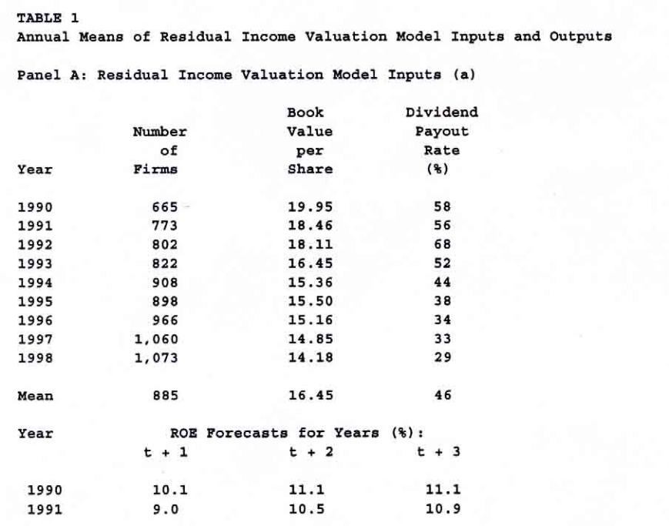
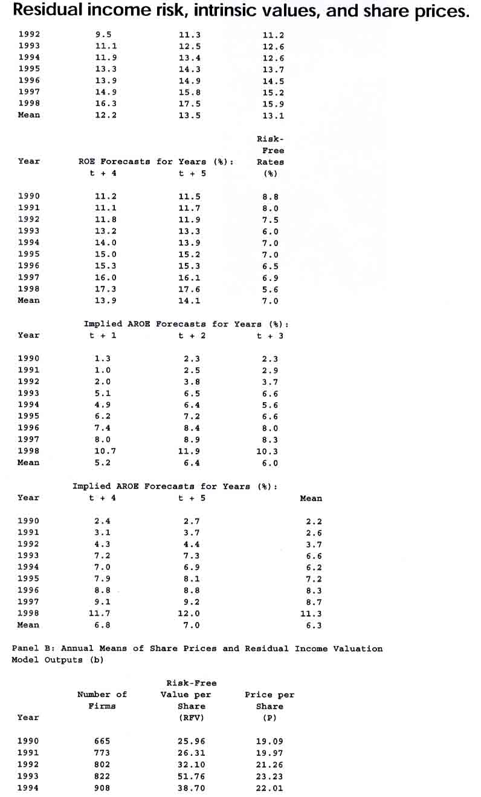
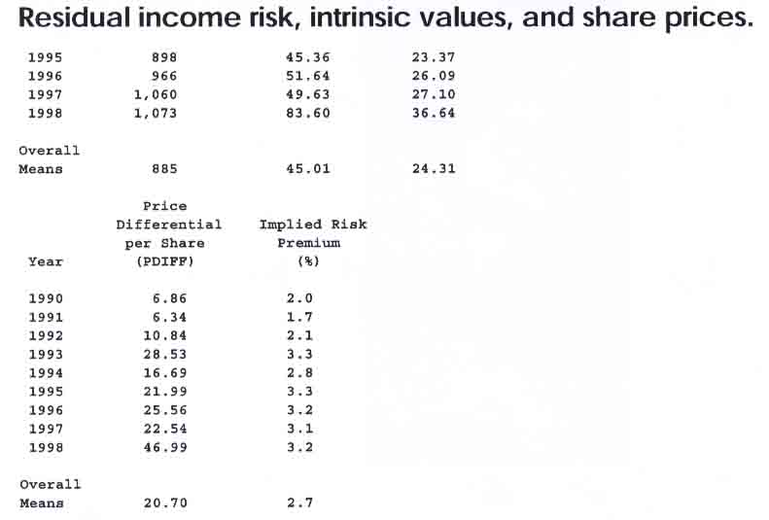
(a): ما ارزش دفتري Copustat را در پايان سال t-1، فوراً پيش از آوريل سال t جمع آوري مي‌كنيم. نرخ پرداخت سود سهام برابر است با سود سهام سالانه هر سهم تقسيم بر درآمدهاي واقعي هر سهام. اگر درآمدهاي حقيقي منفي باشند، پس سود سهام را بر متوسط درآمدهاي مورد انتظار هر سهام از يك تا پنج سال آتي كاهش مي‌دهيم.
[ROE.sub.t]+I(I=1 – 5) بازده حقوق سهامداران عادي مشتق از پيش بيني‌هاي دوره آتي I و t+I-1 ارزش‌هاي دفتري است. ما ارزش‌هاي دفتري دوره‌هاي وراي دوره جاري را همانند ارزش دفتري قبل به علاوه‌ي درآمدها ضرب در 1 منهاي نسبت پرداخت سود سهام برآورد مي‌كنيم و داده‌هاي ROE و تا 100 درصد اعمال مي‌كنيم. نرخ‌هاي بدون خطر بازده ده سال اوراق قرضه دولت آمريكا در ماه آوريل است كه از آگهي نامه‌هاي رسمي اندوخته‌هاي فدرال بدست آمده است. پيش بيني‌هاي ضمني AROE (ROE غير عادي) براي سال t+1 تا t+5 برابر است با ROE مورد انتظار منهاي نرخ رابع بدون خطر.
(B) ما الگوي درآمد مازاد، نرخ‌هاي بازده بدون خطر و معادله (2) را در محاسبه ارزش بدون خطر به كار مي‌بريم. قيمت، قيمت واقعي هر سهم در آوريل هر سال است چون ما پيش بيني درآمدها را در اختيار داريم. تفاضل قيمت ارزش بدون خطر منهاي قيمت سهام واقعي است. صرف خطر ضمني يعني متوسط صرف خطر سالانه كه با ارزيابي نرخ بهره خطرناك كه اشاره دارد بر قيمت‌هاي وثيقه محاسبه شده و بعد از نرخ بدون خطر كم مي‌شود. ما نرخ بهره مستلزم قيمت‌هاي وثيقه را با حل نرخ بهره در معادله 2 بدست مي‌آوريم كه باعث مي‌شود RFV با PRICE برابر باشد.
جدول (2): ارقام و آمار توضيعي و سالانه براي سه ارزيابي از خطر: خطر سيستماتيك در بازده سهام [[beta].sub.RET]، خطر سيستماتيك در ROE غير عادي [[beta].sub.AROE] و انصراف استاندارد در ROE غير عادي [[sigma]sub.AROE].
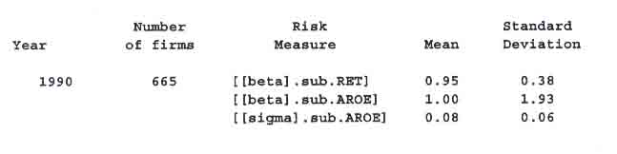
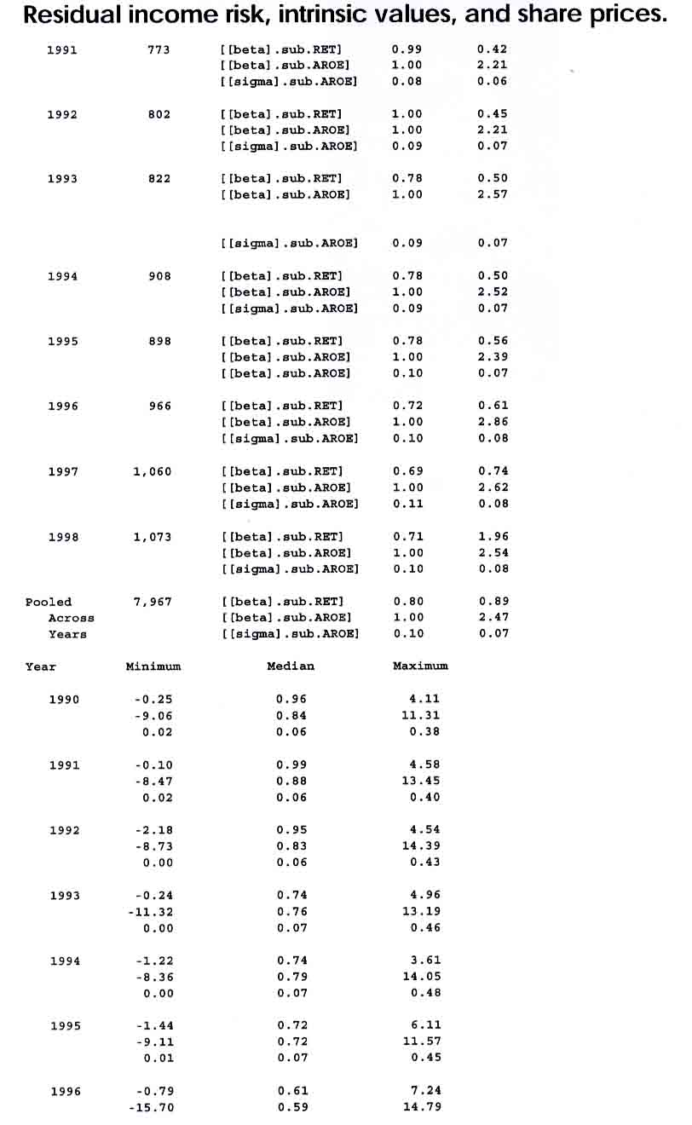
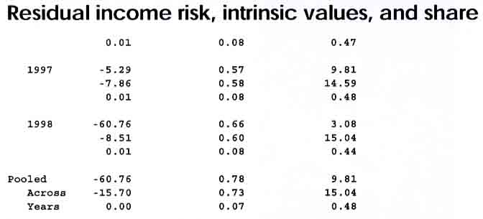
(a): [[beta].sub.RET] بقاي الگوي بازار است كه با استفاده از بازده سهام سالانه و بازده شاخص بازار موزون بالغ بر 60 ماه قبل از سالي كه ما تفاضل قيمت را از طريق قيمت‌هاي واقعي و مادله (2) محاسبه كرديم، ارزيابي شد.
[[beta].sub.AROE] شاخص خطر سيستماتيك در ROE غير عادي است كه با رگراسيون ROE غير عادي بر ميانگين ROE غير عادي نمونه بالغ بر دوره ده ساله پيش از سالي كه تفاضل قيمت را محاسبه كرديم بدست آمده است.
[[sigma].sub.AROe] انصراف استاندارد Roe غير عادي بالغ بر يك دوره ده ساله پيش از سال محاسبه تفاضل قيمت مي‌باشد.
جدول (3): متوسط تفاضل قيمت در ميان دسيل‌هاي خطر سيستماتيك در درآمد مازاد [[beta].sub.AROE] و مجموع خطر در درآمد مازاد [[sigma].sub.AROE].

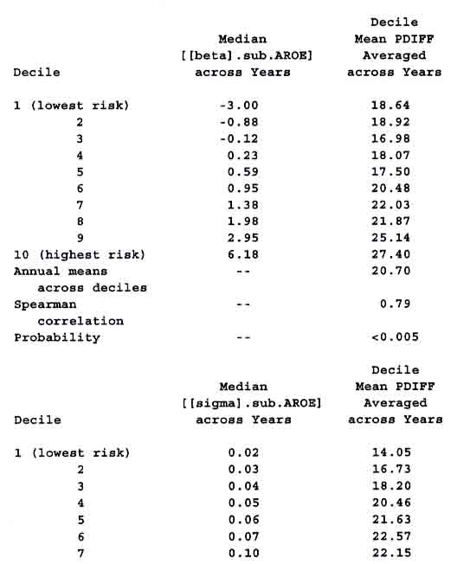
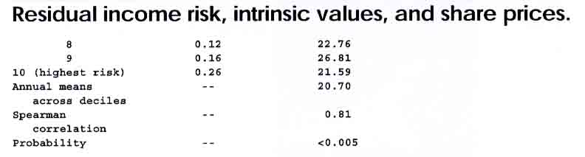
(a): PDIFF يعني ارزش بدون خطر كه با الگوي درآمد مازاد و نرخ بازده بدون خطر محاسبه شده، معادله (3) منهاي قيمت سهام، [[sigma].sub.AROE] شاخص خطر سيستماتيك در ROE غير عادي است و با رگراسيون ROE غير عادي بر متوسط ROE غير عادي نمونه بالغ بر يك دوره ده ساله پيش از زمان محاسبه الگوي درآمد مازاد بدست مي‌آيد. [[sigma].sub.AROE انصراف استاندارد ROE غير عادي در يك دوره ده ساله پيش از محاسبه الگوي درآمد مازاد است. ما براي برآورد [[beta].sub.AROe] و [[sigma].sub.AROE] ROEهاي غير عادي را در 50 درصد قرار مي‌دهيم.
جدول 4: رگراسيون‌هاي مقطعي سالانه تفاضل قيمت درصد در ارزيابي‌هاي خطر درآمد مازاد، عوامل خطر فاما و فرنچ و متغيرهاي كنترل.
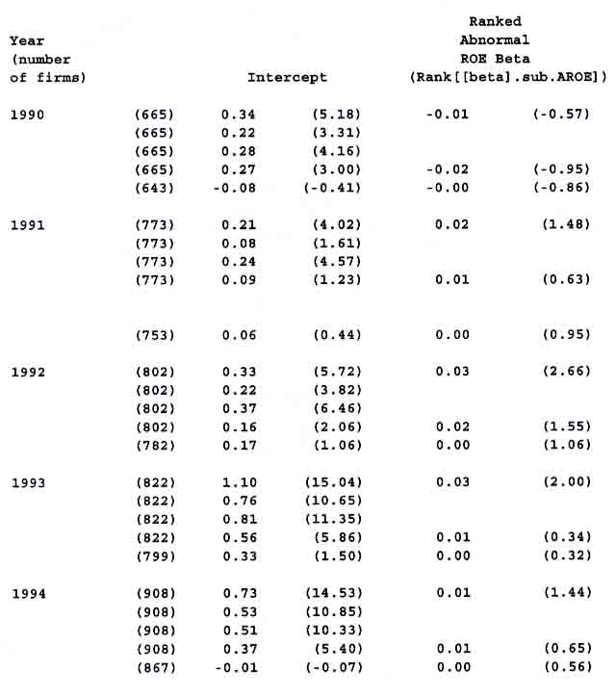
موجودي‌ها (ثبت‌هاي موجود) در جدول ضرايب برآورد شده، ارقام و آمار t و [R.sub.2] تعديل يافته هستند.



